**高一年级生物第5课时《解密核酸（3）》课后作业**

1．大肠杆菌细胞的拟核中有1个DNA分子，长度约为4.7×106 bp（碱基对），在该DNA分子上分布有大约4400个基因，每个基因的平均长度约为1000 bp。根据题中信息，不能得出的结论是

A．基因位于DNA分子上

B．一个DNA分子上有多个基因

C．DNA分子上有非基因片段

D．DNA分子的碱基总数与所含有的基因的碱基总数相等

2. 科学研究发现，小鼠体内*HMGIC*基因与肥胖直接相关。具有*HMGIC*基因缺陷的实验小鼠与作为对照的正常小鼠，吃同样多的高脂肪食物，一段时间后，对照组小鼠变得十分肥胖，而具有*HMGIC*基因缺陷的实验小鼠体重仍然保持正常，这说明

A．基因在DNA上 B．基因在染色体上

C．基因具有遗传效应 D．DNA具有遗传效应

3．下列有关生物体基因的叙述，正确的是

A．基因一般是有遗传效应的脱氧核苷酸序列

B．所有生物基因的基本单位都是脱氧核苷酸

C．大肠杆菌等原核生物的基因位于核糖核酸上

D．基因与DNA是同一物质在不同时期的两种名称

4. 下图是果蝇DNA上的白眼基因示意图，下列叙述正确的是

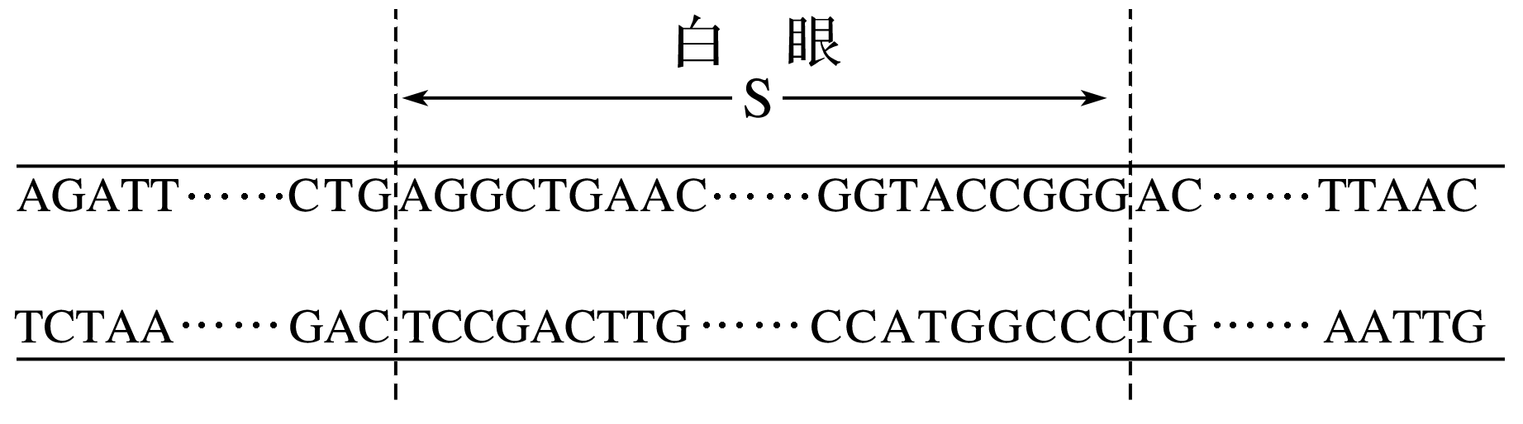

A．白眼基因片段中，含有成百上千个核糖核苷酸

B．S基因是有遗传效应的DNA片段

C．白眼基因中的每一个脱氧核苷酸都具有遗传效应

D．基因片段中有5种碱基，8种核苷酸

5．下列有关真核生物基因的说法，正确的是

①基因是有遗传效应的DNA片段 ②基因的基本单位是核糖核苷酸

③基因存在于细胞核、核糖体等结构中 ④DNA分子每一个片段都是一个基因

⑤基因能够储存遗传信息

A．①② B．②⑤

C．①⑤ D．③④

6．下列关于染色体、核DNA、核基因三者之间关系的叙述，不正确的是

A．三者行为具有一定的一致性

B．三者都是生物细胞内的遗传物质

C．每条染色体上含有1个或2个DNA分子，DNA分子上含有多个基因

D．在生物的繁衍过程中，染色体的行为决定着核DNA和基因的行为

7． “DNA指纹技术”在刑事侦破、亲子鉴定等方面作用巨大，这主要是根据DNA具有

A．稳定性 B．特异性 C．多样性 D．可变性

8．决定DNA分子结构多样性和特异性的是

A．核苷酸与核苷酸之间的连接方式 B．碱基互补配对的原则

C．嘌呤总数与嘧啶总数的比值 D．碱基排列顺序

9．分析下图，回答有关问题。

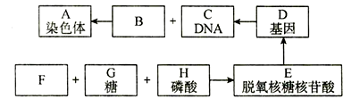

图1

（1）图1中B是，F是，G是**________________**。

（2）1个A中可含有的C的个数是 ，每个C中含有**________**个D，每个D是由**________**个E组成的。

（3）从DNA水平上给D下一个定义：**________________________**（要求：既能反映D与C的关系，又能体现D的作用）。

（4）C的基本组成单位是图中的**________**；D的主要载体是图中的**________**（填英文字母），除此之外，**_______**_和**________**（填两种细胞器）也是D由亲代传递给子代的载体。

（5）遗传信息是D中**________________**排列顺序。

10．科学家分析了多种生物DNA的碱基组成，一部分实验数据如以下两表所示。据表回答下面的问题。





（1）不同生物的DNA中4种脱氧核苷酸的比例相同吗？这说明DNA有什么特点？

（2）同种生物不同器官细胞的DNA中脱氧核苷酸的比例基本相同，这说明DNA具有什么特点？为什么？不同生物的A、T之和与G、C之和的比值不一致，这说明了什么？为什么？

（3）除少数病毒外，所有生物的DNA都由4种相同的碱基组成，试从生命起源和进化的角度说明原因。